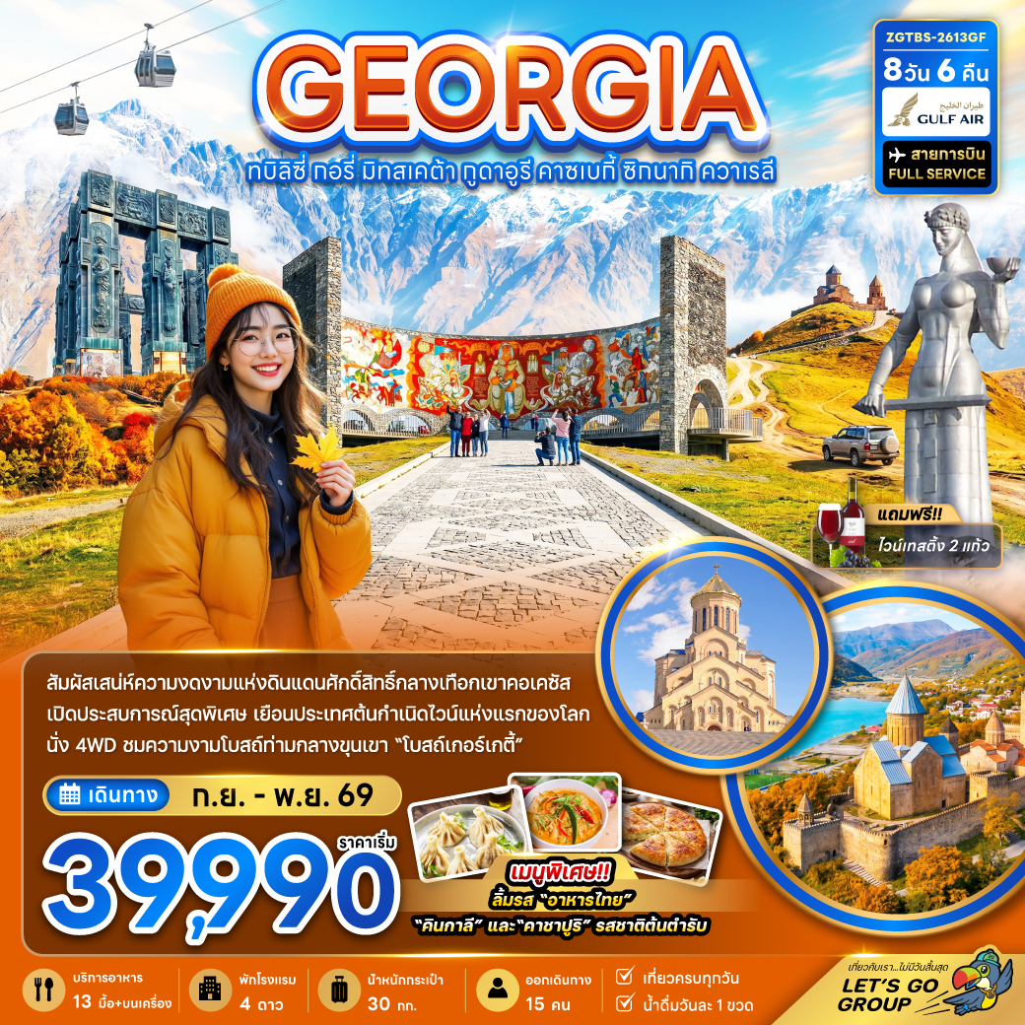

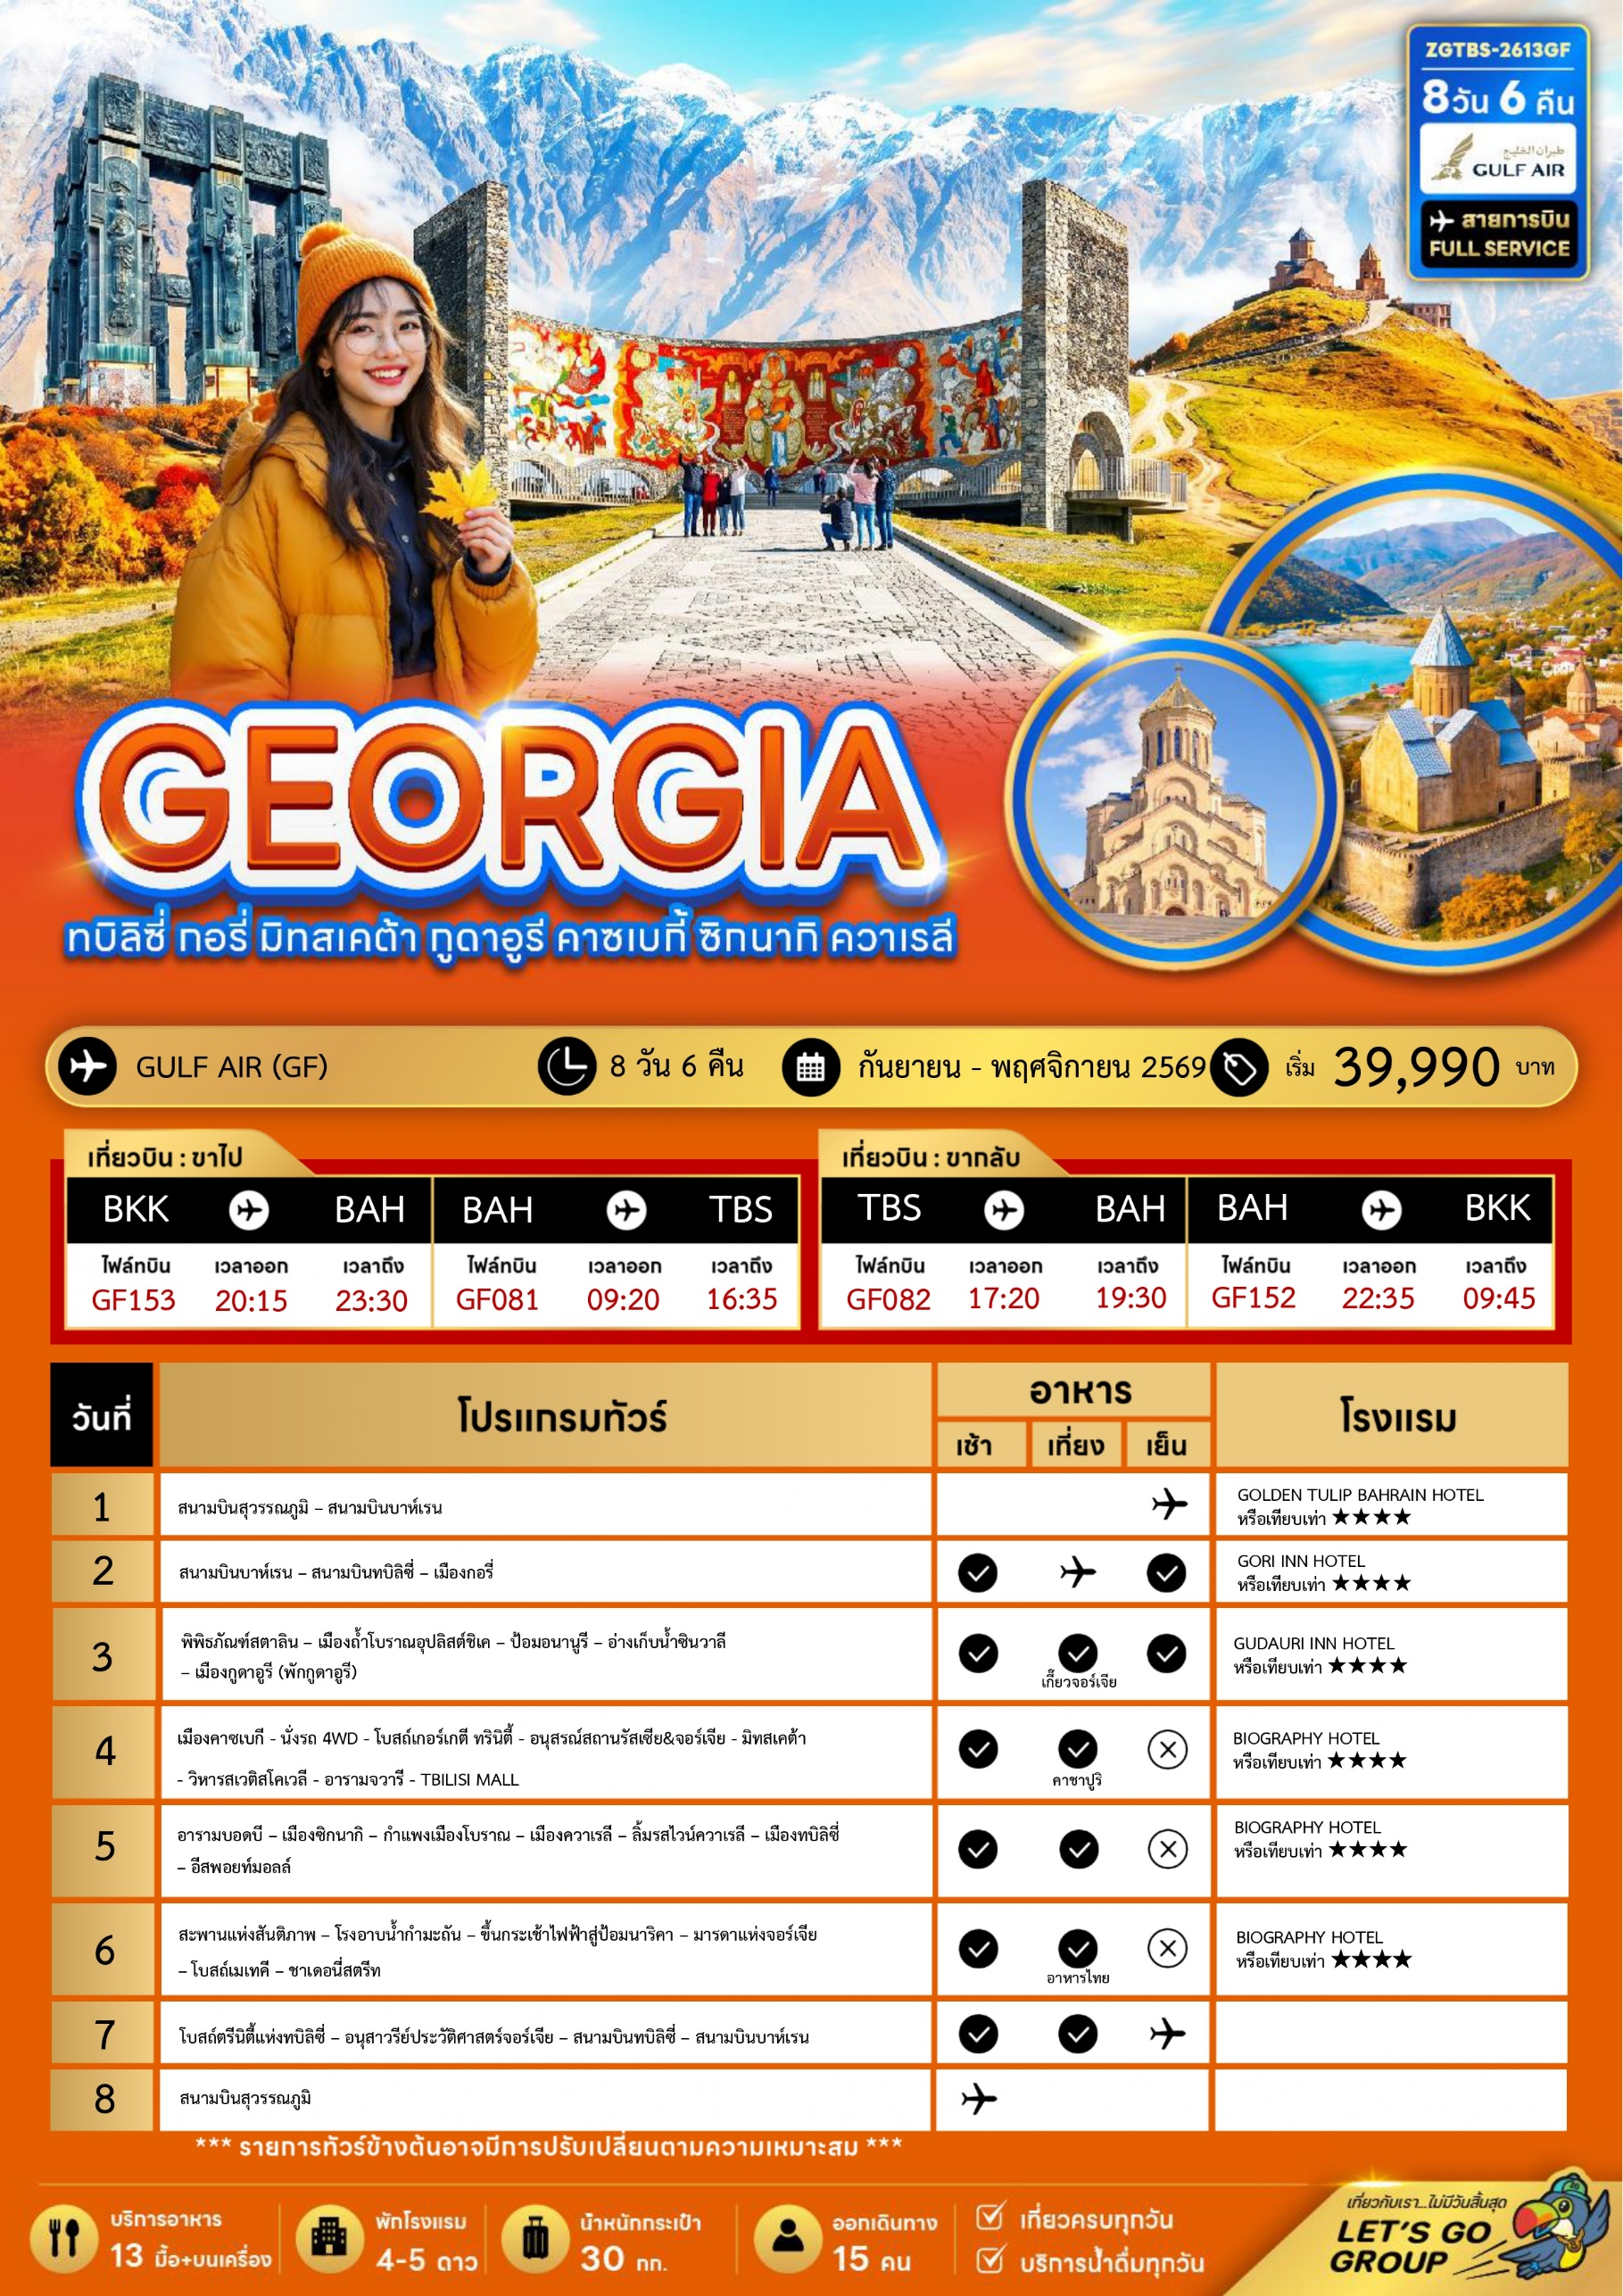
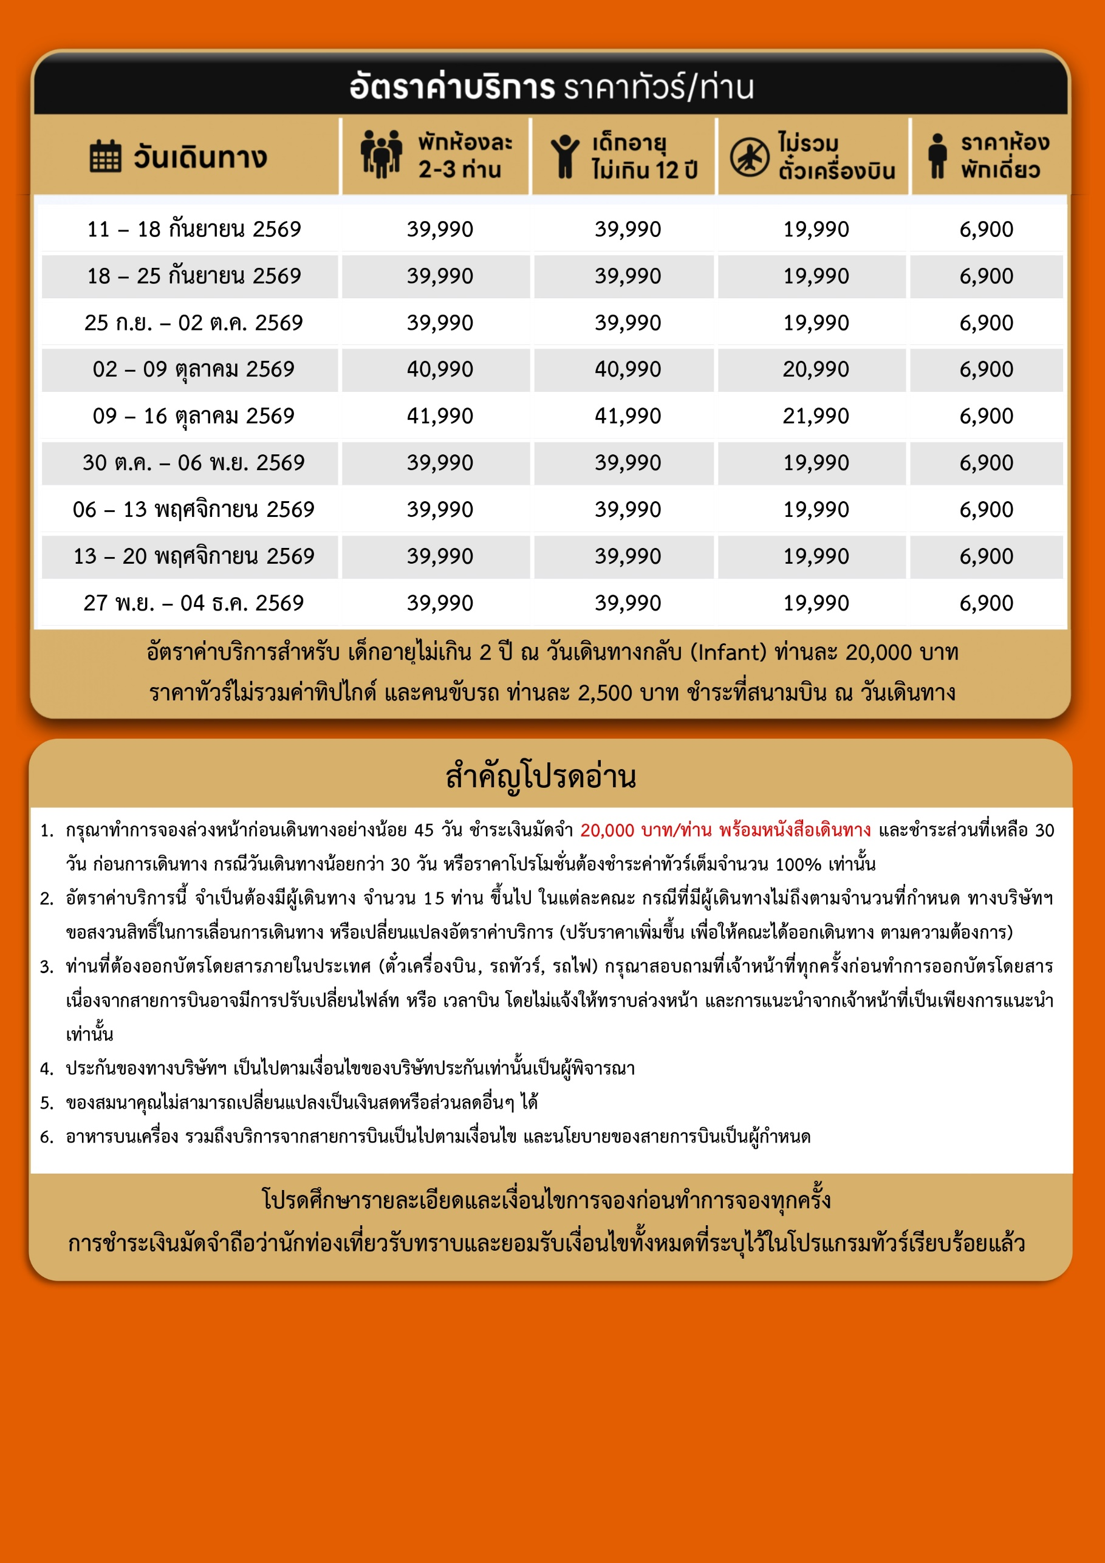
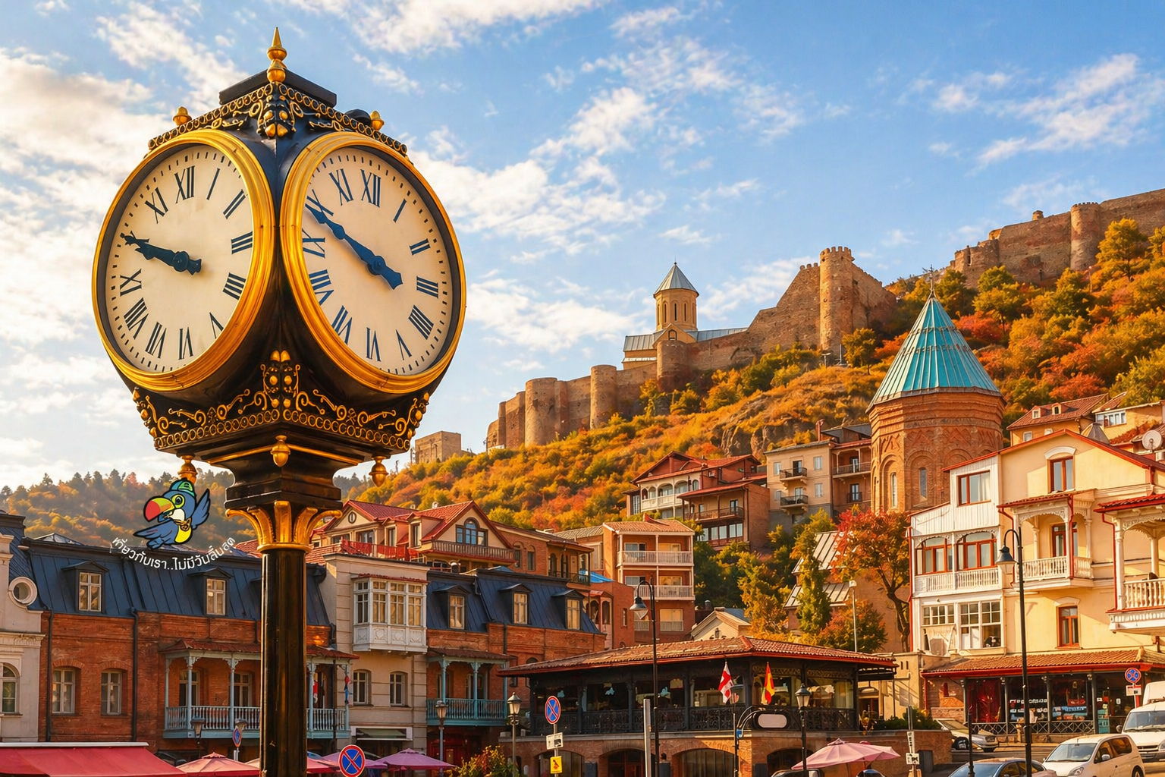

Day1 สนามบินสุวรรณภูมิ – สนามบินบาห์เรน

17.00 นัดหมายพร้อมกันที่ สนามบินสุวรรณภูมิ โปรดสังเกตป้ายรับคณะ และพบเจ้าหน้าที่ ที่คอยให้การต้อนรับพร้อมอำนวยความสะดวกเช็คอินให้แก่ท่าน
20.15 นำท่านออกเดินทางสู่ สนามบินบาห์เรน ประเทศบาห์เรน โดยสายการบิน GULF AIR เที่ยวบินที่ GF153 (บริการอาหารและเครื่องดื่มบนเครื่อง)
23.30 เดินทางถึงสนามบิน สนามบินบาห์เรน นำท่านรับกระเป๋าสัมภาระ และเข้าสู่ที่พัก
ที่พัก GOLDEN TULIP BAHRAIN HOTEL เทียบเท่าหรือระดับ 4 ดาวท้องถิ่น *เนื่องจากที่พักดังกล่าวอยู่ภายใต้การบริหารจัดการตามข้อกำหนดของสายการบิน การดำเนินการทั้งหมดจึงขึ้นอยู่กับการตัดสินใจของสายการบินเป็นหลัก*

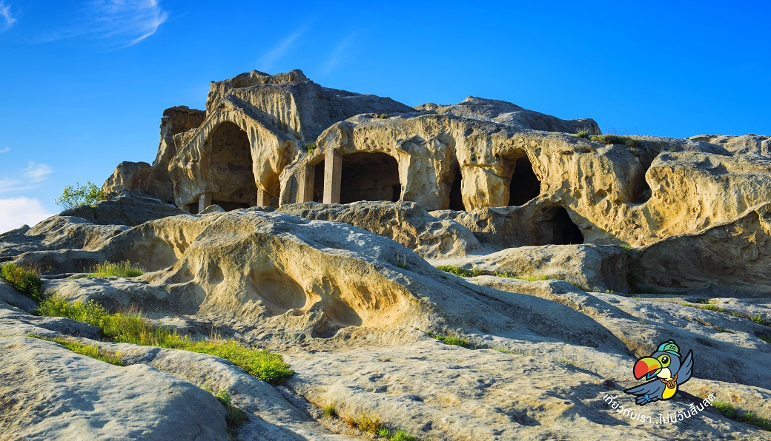

Day2 สนามบินบาห์เรน – สนามบินทบิลิซี่ – เมืองกอรี่

เช้า บริการอาหารเช้า ณ ห้องอาหารของโรงแรม
09.20 นำท่านออกเดินทางสู่ สนามบินทบิลิซี่ ประเทศจอร์เจีย เที่ยวบินที่ GF081 (บริการอาหารและเครื่องดื่มบนเครื่อง)
16.35 เดินทางถึง สนามบินทบิลิซี่ ประเทศจอร์เจีย (เวลาท้องถิ่นช้ากว่าประเทศไทย 3 ชั่วโมง) จากนั้นนำท่านเดินทางผ่านด่านตรวจคนเข้าเมือง รับกระเป๋าสัมภาระ และออกเดินทางตามโปรแกรม
นั้นนำท่านเดินทางสู่ เมืองกอรี่ ในประเทศจอร์เจียเป็นเมืองที่มีความสำคัญทั้งในเชิงประวัติศาสตร์และวัฒนธรรม โดยเฉพาะในฐานะที่เป็นบ้านเกิดของโจเซฟ สตาลิน อดีตผู้นำสหภาพโซเวียต
ค่ำ บริการอาหารค่ำ ณ ภัตตาคาร
ที่พัก GORI INN HOTEL เทียบเท่าหรือระดับ 4 ดาวท้องถิ่น

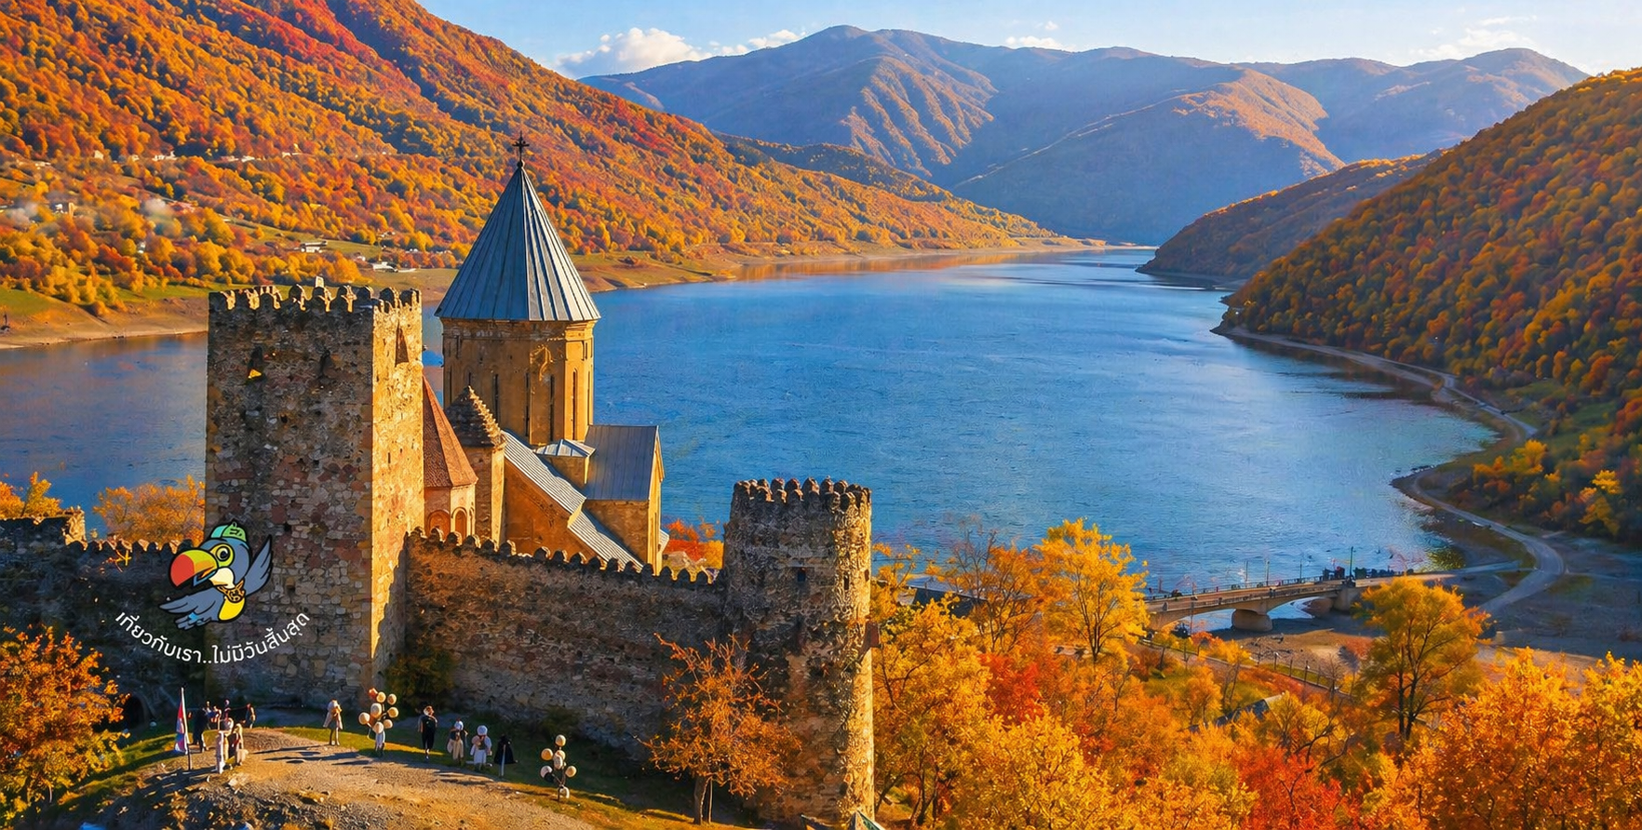
Day3 พิพิธภัณฑ์สตาลิน – เมืองถ้ำโบราณอุปลิสต์ชิเค – ป้อมอนานูรี – อ่างเก็บน้ำซินวาลี
– เมืองกูดาอูรี (พักกูดาอูรี)

เช้า บริการอาหารเช้า ณ ห้องอาหารของโรงแรม
นำท่านสู่ พิพิธภัณฑ์สตาลิน เมืองกอรี่ บ้านเกิดของอดีตผู้นำโซเวียต จัดแสดงภาพถ่าย ของใช้ และตู้รถไฟส่วนตัว รวมถึงบ้านเกิดไม้หลังเล็กของสตาลิน
เดินทางต่อสู่ เมืองถ้ำโบราณอุปลิสต์ชิเค อายุกว่า 3,000 ปี ศูนย์กลางการค้าและวัฒนธรรมยุคเหล็ก โดดเด่นด้วยบ้านเรือน โบสถ์ และทางเดินใต้ดินที่แกะสลักจากหิน
เที่ยง บริการอาหารกลางวัน ณ ภัตตาคาร พิเศษ ... เมนูเกี๊ยวจอร์เจีย
นำท่านชม ป้อมอนานูรี เป็นสถานที่ก่อสร้างอันเก่าแก่มีกำแพงล้อมรอบและตั้งอยู่ริมแม่น้ำอรักวี ที่ตั้งอยู่ห่างจากทบิลิซี่ประมาณ 45 กม.ซึ่งถูกสร้าง ขึ้นให้เป็นป้อมปราการในศตวรรษที่ 16-17 ภายในยังมีโบสถ์ 2 หลังที่ถูกสร้างได้อย่างงดงามและยังมีหอคอยที่สูงใหญ่ตั้งตระหง่านอยู่ ทำให้เห็นภาพทิวทัศน์อันสวยงามของเบื้องล่างและ อ่างเก็บน้ำซินวาลี และยังมีเขื่อนซึ่งเป็นสถานที่ที่สำคัญสำหรับนำน้ำที่เก็บไว้ส่งต่อไปยังเมืองหลวง พร้อมผลิตกระแสไฟฟ้าอีกด้วย

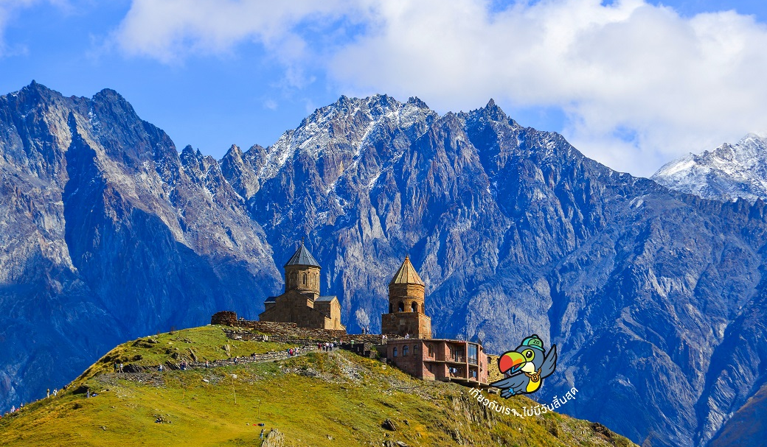

นำท่านเดินทางเดินทางสู่ เมืองกูดาอูรี เป็นเมืองตากอากาศและสกีรีสอร์ตชื่อดังในประเทศจอร์เจีย ตั้งอยู่บนเทือกเขาคอเคซัสที่ระดับความสูงประมาณ 2,200 เมตรเหนือระดับน้ำทะเล เป็นจุดหมายปลายทางยอดนิยมสำหรับนักท่องเที่ยวที่ชื่นชอบกีฬาฤดูหนาว ทิวทัศน์สวยงาม และกิจกรรมกลางแจ้งตลอดปี
ค่ำ บริการอาหารค่ำ ณ ภัตตาคาร
ที่พัก GUDAURI INN HOTEL เทียบเท่าหรือระดับ 4 ดาวท้องถิ่น
Day4 เมืองคาซเบกี - นั่งรถ 4WD - โบสถ์เกอร์เกตี ทรินิตี้ - อนุสรณ์สถานรัสเซีย&จอร์เจีย
- มิทสเคต้า - วิหารสเวติสโคเวลี - อารามจวารี - TBILISI MALL
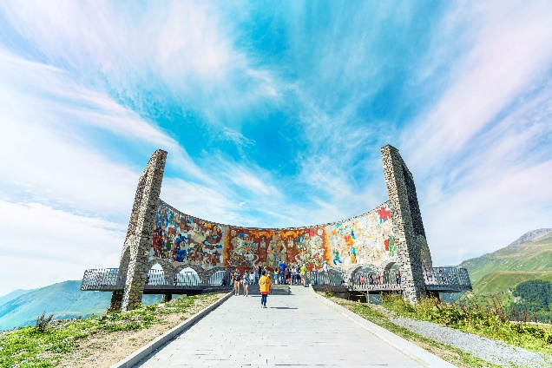
เช้า บริการอาหารเช้า ณ ห้องอาหารของโรงแรม
นำท่านเดินทางสู่ เมืองคาซเบกี ดินแดนแห่งภูเขาและธรรมชาติ สนุกกับการ นั่งรถ 4WD ขึ้นสู่ยอดเขา นำท่านเดินทางสู่ โบสถ์เกอร์เกตี ทรินิตี้ โบสถ์เก่าแก่บนเนินเขา ฉากหลังเป็นภูเขาคาซเบกีที่ปกคลุมด้วยหิมะบางส่วน ตัดกับสีใบไม้ฤดูใบไม้ร่วงอย่างงดงาม
นำท่านชม อนุสรณ์สถานรัสเซีย&จอร์เจีย อนุสรณ์สถานหินโค้งขนาดใหญ่บนเนินเขา สร้างขึ้นในปี 1983 เพื่อเฉลิมฉลองครอบรอบ 200 ปี ของสนธิสัญญาจอร์จีเอฟสกี และความสัมพันธ์ระหว่างสหภาพโซเวียตและจอร์เจีย จุดชมวิวนี้ถือเป็นจุดชมวิวที่สวยที่สุดแห่งหนึ่งของจอร์เจีย

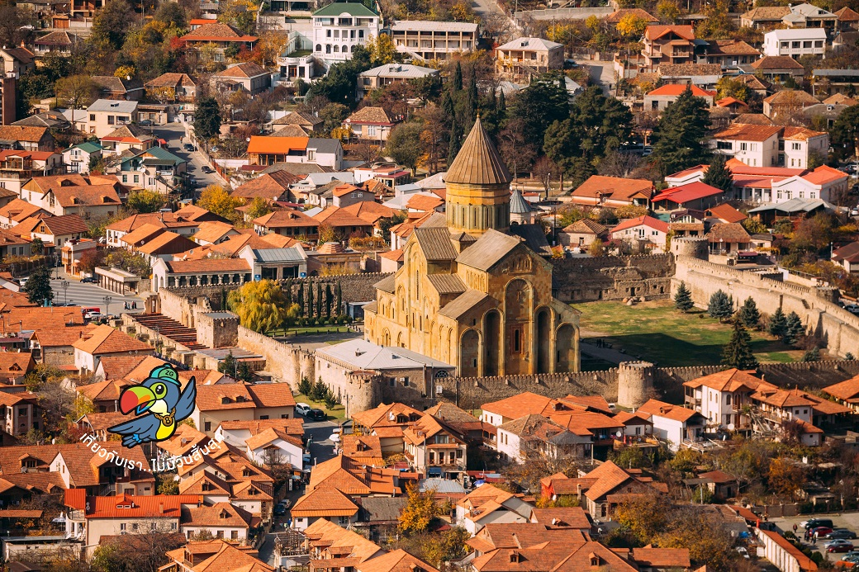

เที่ยง บริการอาหารกลางวัน ณ ภัตตาคาร พิเศษ ... เมนูคาชาปูริ
นำท่านเดินทางสู่ มิทสเคต้า นำท่านชม วิหารสเวติสโคเวลี ใจกลางเมืองมิทสเคต้า วิหารจอร์เจียออร์โธดอกซ์ศตวรรษที่ 11 ศูนย์กลางศาสนาที่ศักดิ์สิทธิ์ที่สุดของประเทศ อดีตสถานที่ประกาศให้ศาสนาคริสต์เป็นศาสนาประจำชาติเมื่อปี ค.ศ. 337 ภายในประดับภาพเฟรสโก้อันงดงาม
นำท่านเดินทางสู่ อารามจวารี จุดชมวิวไฮไลต์ที่ตั้งอยู่บนเนินเขาสูง สามารถมองเห็นภาพอันงดงามของแม่น้ำสองสาย คือแม่น้ำอารักวี (Aragvi) และแม่น้ำคูรา (Kura) ที่ไหลมาบรรจบกันอย่างชัดเจน สีของสายน้ำที่แตกต่างกันสร้างลวดลายธรรมชาติอันน่าทึ่ง ท่ามกลางฉากหลังของภูเขาและเมืองเก่าหลังจากนั้นนำท่านอิสระช้อปปิ้ง TBILISI MALL
ค่ำ อิสระอาหารค่ำเพื่อความสะดวกในการท่องเที่ยว
ที่พัก BIOGRAPHY HOTEL เทียบเท่าหรือระดับ 4 ดาวท้องถิ่น
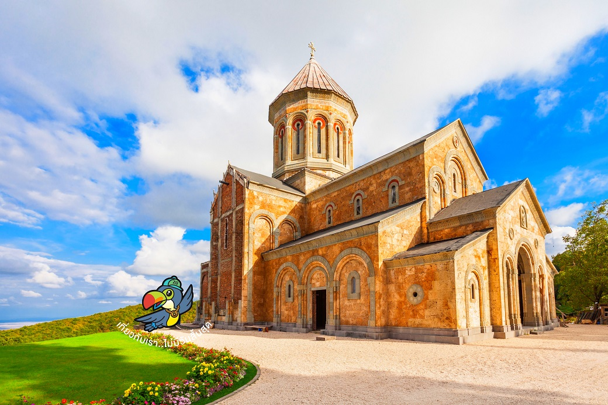
Day5 อารามบอดบี – เมืองซิกนากิ – กำแพงเมืองโบราณ – เมืองควาเรลี – ลิ้มรสไวน์ควาเรลี
– เมืองทบิลิซี่ – อีสพอยท์มอลล์

เช้า บริการอาหารเช้า ณ ห้องอาหารของโรงแรม
นำท่านชม อารามบอดบี ในจอร์เจียสร้างขึ้นเพื่อรำลึกถึงการเปลี่ยนคนทั้งประเทศไปนับถือศาสนาคริสต์นำโดยกษัตริย์ Mirian ที่ 3 แห่งราชวงศ์ IBeria แห่ง Saint Nino ภายในโบสถ์มีจิตรกรรมฝาผนังที่วิจิตรงดงามและหลุมฝังศพของ San Nino แต่ไม่อนุญาตให้ถ่ายรูปด้านใน
นำท่านเดินทางสู่ เมืองซิกนากิ เป็นเมืองที่มีหมู่บ้านเล็กน่ารักบนเนินเขา และเป็นเมืองป้อมปราการในศตวรรษที่ 17 สามารถชื่นชมกับภูมิทัศน์ตระการตาของเทือกเขาคอเคซัสได้อย่างใกล้ชิด รวมถึงสถาปัตยกรรมและสีสันของบ้านเรือนตามเนินเขา ทำให้เมืองไซห์นากีเป็นที่นิยมของนักท่องเที่ยวกลุ่มคู่รัก และได้รับอีกสมญานามว่า นครแห่งความรัก
ท่านจะได้เห็นแนว กำแพงเมืองโบราณ ที่เหลืออยู่ และตัวเมืองเก่า นอกจากนั้นซิกนากิยังเป็นศูนย์กลางทาศิลปะของพวกช่างฝีมือแขนงต่างๆ เช่นเดียวกับชื่อเสียงด้านการทำไร่องุ่นซึ่งมีกำลังการผลิตไวน์ได้ถึง 70% ของประเทศ ไม่รวมค่ารถกอล์ฟ 15-50 ลารี ขึ้นอยู่กับขนาดรถ/จำนวนคน
เที่ยง บริการอาหารกลางวัน ณ ภัตตาคาร

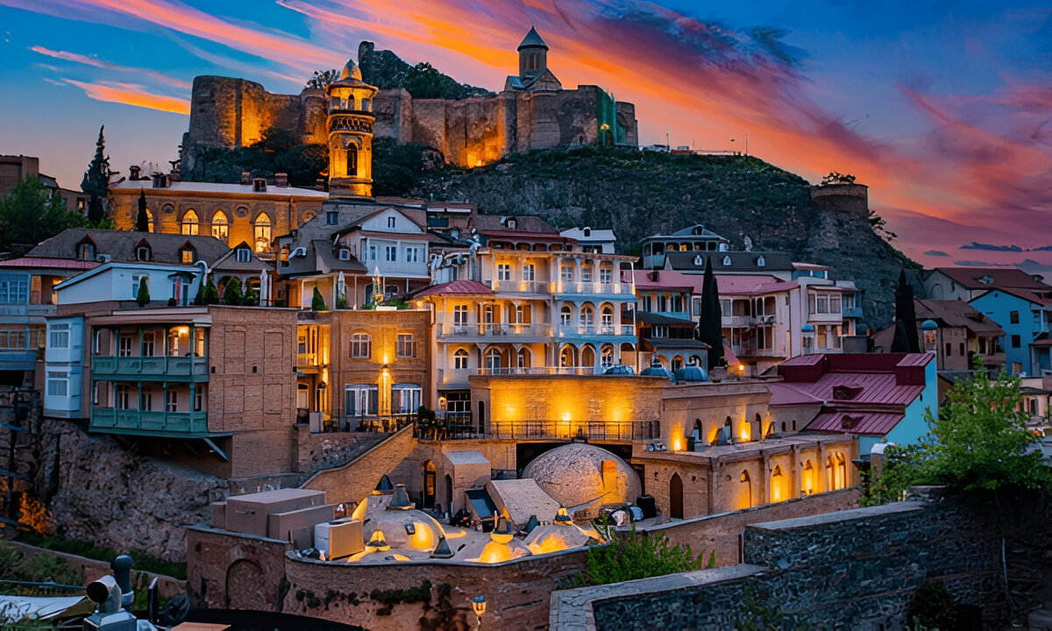

หลังจากนั้นนำท่านเดินทางสู่ เมืองควาเรลี เป็นเมืองเล็กๆ ของแคว้นคาเคติ ที่ชื่อเมืองนั้นแปลว่า ไวน์ บอกแค่นี้ก็คงพอจะเดาได้ว่า ที่นี่เป็นแหล่งผลิตไวน์ที่สำคัญของจอร์เจียร์ ให้ท่านได้ ลิ้มรสไวน์ควาเรลี ที่ขึ้นชื่อหากถูกใจท่านก็สามารถเลือกซื้อเป็นของฝากได้อีกด้วย ท่านละ 2 แก้ว
จากนั้นนำท่านเดินทางกลับ เมืองทบิลิซี่ จากนั้นนำท่านเดินทางสู่ อีสพอยท์มอลล์ จุดหมายแห่งความบันเทิงใน Tbilisi สัมผัสประสบการณ์ช้อปปิ้งและไลฟ์สไตล์ครบวงจร รวมแบรนด์ดังระดับโลก ร้านอาหารหลากหลาย โรงภาพยนตร์สุดทันสมัย และโซนความบันเทิงสำหรับทุกวัย มาที่นี่ที่เดียว ครบทุกความต้องการ
ค่ำ อิสระอาหารค่ำเพื่อความสะดวกในการท่องเที่ยว
ที่พัก BIOGRAPHY HOTEL เทียบเท่าหรือระดับ 4 ดาวท้องถิ่น

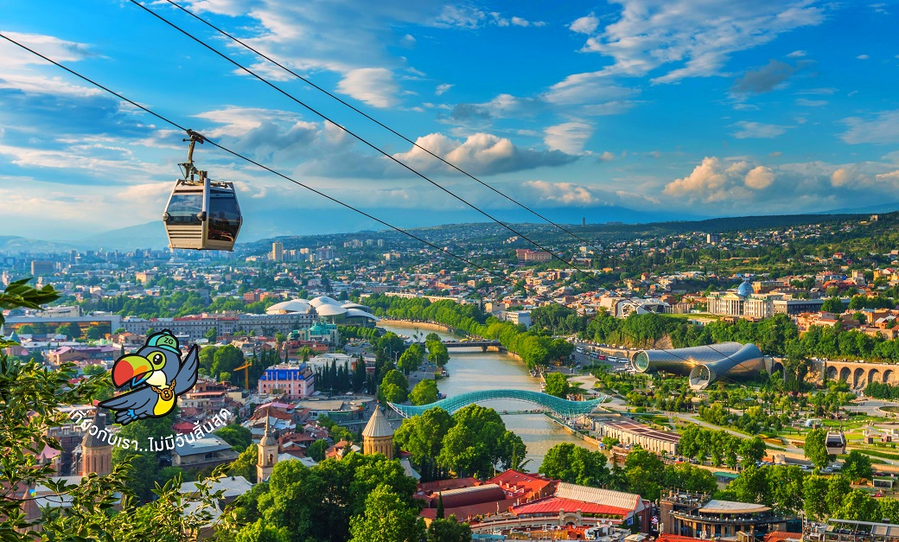
Day6 สะพานแห่งสันติภาพ – โรงอาบน้ำกำมะถัน – ขึ้นกระเช้าไฟฟ้าสู่ป้อมนาริคา – มารดาแห่งจอร์เจีย
– โบสถ์เมเทคี – ชาเดอนี่สตรีท

เช้า บริการอาหารเช้า ณ ห้องอาหารของโรงแรม
นำท่านถ่ายรูปกับ สะพานแห่งสันติภาพ สะพานที่ทอดยาวเหนือแม่น้ำคูราได้รับคำสั่งจากศาลากลางเมืองทบิลิซี่ให้สร้างลักษณะการออกแบบร่วมสมัยที่เชื่อมเมืองเก่าทบิลิซี่กับเขตใหม่ ออกแบบโดยชาวอิตาลี ซึ่งสะพานประกอบด้วยแสงไฟกว่า 10,000 ดวงและจะเปิดในตอนกลางคืน นำท่านเดินทางสู่ ย่าน โรงอาบน้ำกำมะถัน (Abanotubani) เอกลักษณ์ของเมือง นำท่าน ขึ้นกระเช้าไฟฟ้าสู่ป้อมนาริคาล่า ป้อมโบราณตั้งแต่ศตวรรษที่ 4 ขยายต่อในยุคราชวงศ์อูมัยยาดและกษัตริย์เดวิด ต่อมาเกิดความเสียหายจากแผ่นดินไหว หลังจากนั้นนำท่านถ่ายรูป มารดาแห่งจอร์เจีย อนุสาวรีย์สัญลักษณ์กลางเมืองที่ตั้งตระหง่านบนยอดเขาเฉลิมฉลองทบิลิซี่ครบ 1,500 ปี (รวมค่ากระเช้าขึ้น-ลง) หมายเหตุ: กรณีลมแรง หรือเหตุสุดวิสัยที่ทำให้ไม่สามารถขึ้นกระเช้าได้ขอสงวนสิทธิ์ปรับเปลี่ยนรายการโดยไม่แจ้งล่วงหน้า
เที่ยง บริการอาหารกลางวัน ณ ภัตตาคาร พิเศษ ... เมนูอาหารไทย
นำท่านเดินทางสู่ โบสถ์เมเทคี และ อนุสาวรีย์กษัตริย์วาคตัง กอร์กาซาลี จุดชมวิวแม่น้ำคูรา เป็นกษัตริย์ผู้ยิ่งใหญ่แห่งอาณาจักรไอบีเรีย (จอร์เจียโบราณ) ในช่วงศตวรรษที่ 5 ได้รับการยกย่องว่าเป็นผู้วางรากฐานความรุ่งเรืองของประเทศจอร์เจีย
นำท่านเดินทางสู่ ชาเดอนี่สตรีท ตั้งอยู่ที่เมืองบิลิซี่ ประเทศจอร์เจีย เป็นถนนเมืองเก่าที่เป็นแหล่งศูนย์รวมทางสังคมและวัฒนธรรมหลังฟื้นฟูในศตวรรษที่ 9 ซึ่งเป็นถนนใหญ่ของเมืองที่มีชื่อเสียง และกลิ่นไอแบบยุโรป อาคารที่สร้างขึ้นที่มีรูปร่างลักษณะใหญ่โตแข็งแรง ปัจจุบันถนนสายนี้เต็มไปด้วยร้านค้า ร้านอาหารพื้นเมือง ร้านกาแฟ สินค้าแบรนด์เนมต่างๆ มากมาย
ค่ำ อิสระอาหารค่ำเพื่อความสะดวกในการท่องเที่ยว
ที่พัก BIOGRAPHY HOTEL เทียบเท่าหรือระดับ 4 ดาวท้องถิ่น

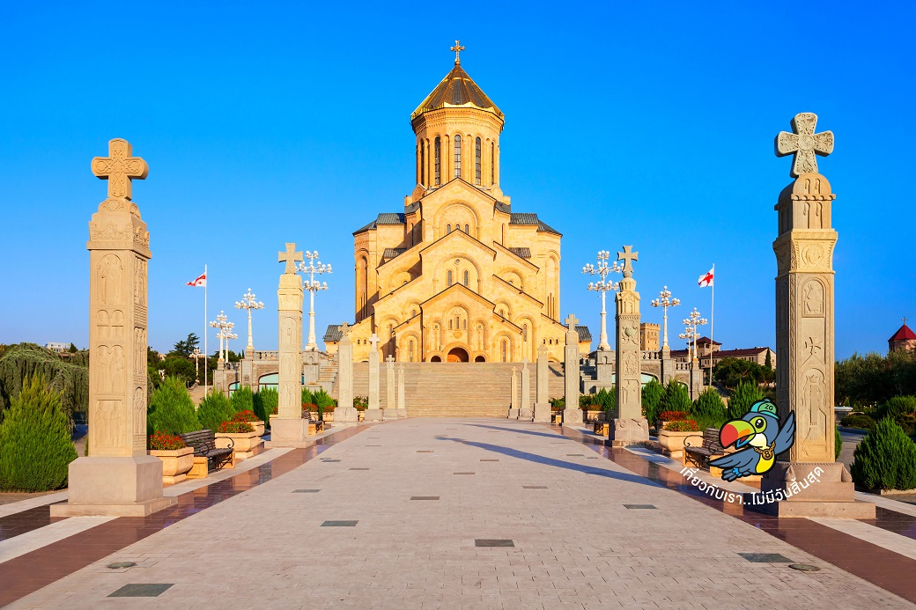
Day7 โบสถ์ตรีนิตี้แห่งทบิลิซี่ – อนุสาวรีย์ประวัติศาสตร์จอร์เจีย – สนามบินทบิลิซี่ – สนามบินบาห์เรน

เช้า บริการอาหารเช้า ณ ห้องอาหารของโรงแรม
นำท่านเดินทางสู่ โบสถ์ตรีนิตี้แห่งทบิลิซี่ หรือ สาเมบา เป็นสัญลักษณ์สำคัญของเมืองและประเทศจอร์เจีย สร้างขึ้นในปี ค.ศ. 2004 มีความสูงราว 85 เมตร และนับเป็นหนึ่งในโบสถ์ออร์โธดอกซ์ที่ใหญ่ที่สุดในโลก โบสถ์โดดเด่นด้วยสถาปัตยกรรมงดงามผสมผสานศิลปะจอร์เจียโบราณและความร่วมสมัย ภายในตกแต่งด้วยภาพศิลป์ทางศาสนาอันวิจิตร และยังเป็นศูนย์กลางพิธีกรรมและกิจกรรมสำคัญของคริสตจักรออร์โธดอกซ์ในจอร์เจีย
นำท่านสู่ อนุสาวรีย์ประวัติศาสตร์จอร์เจีย แท่งหินสีดำสูงตระการตา 16 ต้น แต่ละต้นสูงกว่า 35 เมตร แกะสลักเล่าเรื่องพระคัมภีร์ ศักดินาขุนนาง และเหตุการณ์สำคัญของชาติ สร้างขึ้นในปี 1985 โดยสถาปนิกชื่อดัง ซุราป พร้อมจุดชมวิวเมืองจากมุมสูงอันสวยงาม
เที่ยง บริการอาหารกลางวัน ณ ภัตตาคาร

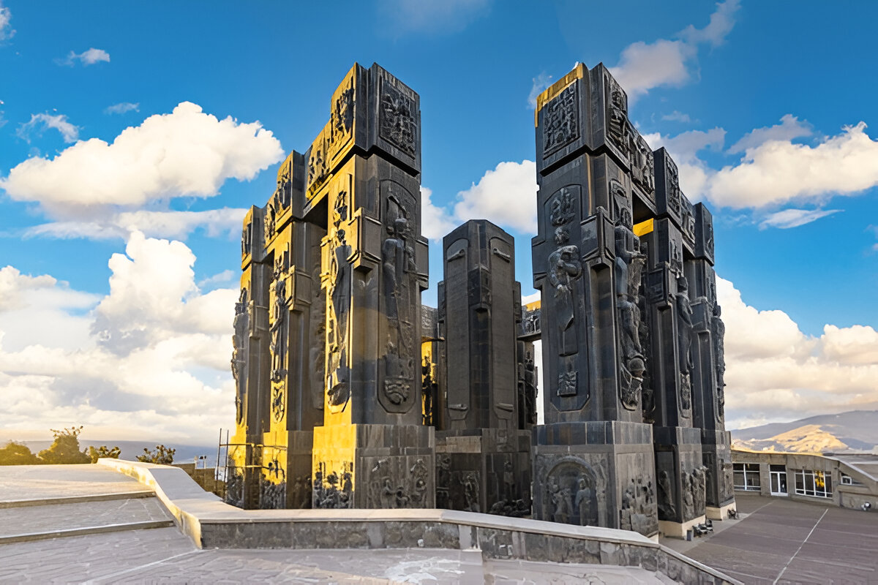

จากนั้นนำท่านเดินทางเข้าสู่ สนามบินทบิลิซี่ เพื่อเดินทางกลับประเทศไทย
17.20 นำท่านออกเดินทางสู่ สนามบินบาห์เรน ประเทศบาห์เรน เที่ยวบินที่ GF082 (บริการอาหารและเครื่องดื่มบนเครื่อง)
19.30 เดินทางถึง สนามบินบาห์เรน ประเทศบาห์เรน เพื่อรอต่อเครื่อง
22.35 นำท่านออกเดินทางสู่ สนามบินสุวรรณภูมิ ประเทศไทย เที่ยวบินที่ GF152 (บริการอาหารและเครื่องดื่มบนเครื่อง)
Day8 สนามบินสุวรรณภูมิ

09.45 เดินทางถึง สนามบินสุวรรณภูมิ ประเทศไทย โดยสวัสดิภาพ ... พร้อมความประทับใจ







